DATA DA ATIVIDADE: / / 2017

PROFESSOR (A):

ATIVIDADE DE RECUPERAÇÃO – CIÊNCIAS SOCIAIS

SÉRIE: 5º ANO
ALUNO (A): Nº:

TURMA:
NOTA:

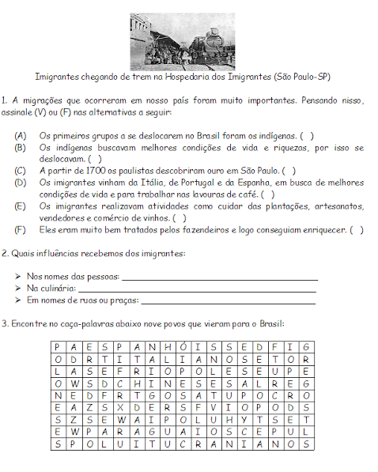

No início do Século XVI imigrantes vindos de diversos países começam a chegar ao Brasil na expectativa de construir uma vida nova, atraídos pelas riquezas de um país recém-descoberto. Com eles chegaram também seus sonhos, sua cultura e um modo de ser muito diferente do que estávamos acostumados. Daí surge a diversidade da qual nosso país é formado…
Distribuição dos Imigrantes
Alguns imigrantes chegaram ao Brasil e isolaram-se em colônias , quase sem nenhum contato com os habitantes locais. A formação de colônias foi mais comum nos estados do Sul - Rio Grande do Sul, Santa Catarina e Paraná, sendo que esse quadro só mudaria com a necessidade de vender o que era produzido dentro das colônias.
Existiam também outros grupos que desde sua chegada já mantinham contato com a população local. Esses imigrantes foram principalmente para o Sudeste - Rio e São Paulo, nas fazendas de café.
Os principais grupos de imigrantes no Brasil são formados por portugueses , italianos , espanhóis ,alemães e japoneses.
Muitas contribuições
Os imigrantes contribuíram de diversas formas no desenvolvimento do país, entre elas podemos destacar: o processo de urbanização, com a transformação de antigos povoados em cidades; o desenvolvimento de atividades de comércio ou prestação de serviços e venda ambulante nas ruas; introdução de técnicas agrícolas mais avançadas e diversificação de produtos; introdução de técnicas e atividades que se difundiram, principalmente, no que se refere à industrialização; aplicação de capital nos setores produtivos etc.
Foram chegando aos poucos…
A imigração portuguesa sempre foi a mais significativa, justamente por terem, os portugueses, descoberto o Brasil, e pelas estreitas relações econômicas e comerciais que sempre existiram. Os registros apontam para o Século XVIII, a época da chegada dos primeiros portugueses ao Brasil, e muito de nossa cultura tem influência dessa imigração.
Em segundo lugar vem a imigração italiana , concentrada principalmente no estado de São Paulo. Os imigrantes italianos trouxeram sua culinária deliciosa e influenciaram também de forma significativa no estilo arquitetônico.
A imigração alemã aconteceu desde a época do império, com o objetivo de povoar regiões desabitadas do Brasil - essencialmente o sul, sujeito a invasões e guerras constantes. Além disso,o objetivo também era trazer soldados estrangeiros para o exército brasileiro.
Já a imigração japonesa começou somente no inicio do século XX, através de um acordo entre o governo japonês e o brasileiro, para suprir a necessidade dos dois países:oJapão passava por uma situação de excesso populacional, enquanto que o Brasil necessitava de mão de obra para a lavoura do café.

4.Qual é nome dado a pessoa que muda de sua cidade, região ou país?
5. qual é o nome dado a pessoa que deixa seu país para morar em outro?
6. Nome dado a pessoa que vem de outro país?
7. João decidiu sair de seu país para morar nos Estados Unidos. Ele é um?

8.Pedro saiu da Itália e veio morar no Brasil. Ele é um?
9.Maria saiu de Pernambuco para morar em São Paulo. Ela é uma?

